Inizio modulo
Fine modulo
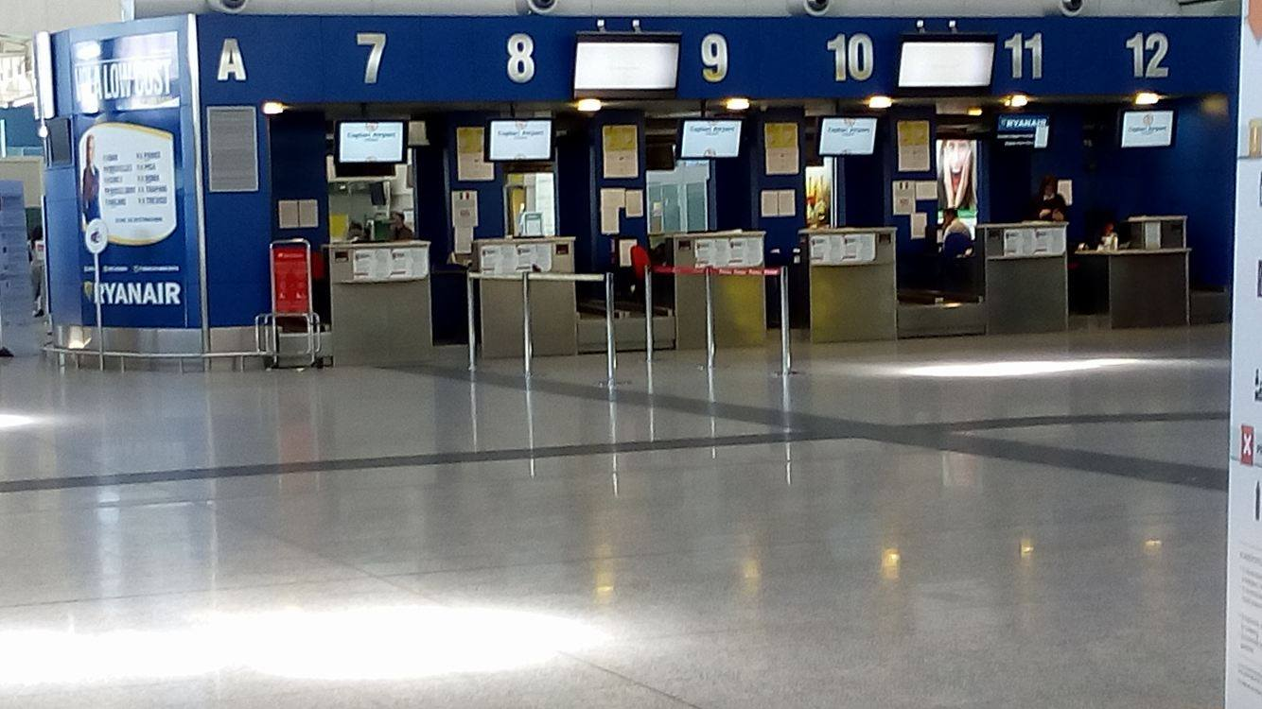

Aeroporto Elmas: boom di crescita nei primi sei mesi dell’anno
Dal 1° gennaio al 30 giugno del 2017 i passeggeri sono stati 1.751.536, ben 185.924 in più rispetto al primo semestre 2016, per una crescita di traffico pari a +12%, i passeggeri internazionali hanno segnato invece un +33%

di Sergio Atzeni
Tempo di bilanci nel principale aeroporto sardo: tra arrivi e partenze, dal 1° gennaio al 30 giugno i passeggeri sono stati 1.751.536, ben 185.924 in più rispetto al primo semestre 2016, per una crescita di traffico pari a +12%. In evidenza sopratutto l’incremento semestrale dei passeggeri trasportati su voli internazionali: +33% rispetto al 2016, per un totale di 311.424 unità, grazie alle nuove rotte internazionali e ai nuovi mercati attivati dall’inizio dell’anno con la presenza di compagnie aeree che hanno ampliato il proprio network.
L’avvio della programmazione estiva aveva dato importanti segnali di crescita del traffico: in aprile e maggio il totale viaggiatori saliva rispettivamente del +20% e del +17% rispetto allo scorso anno. Segno meno solo a febbraio, chiuso con un -2% (ma il 2016 era bisestile). Positivi, nei primi sei mesi dell’anno in corso, anche i movimenti degli aeromobili: +8%.
Per quanto riguarda, invece, il mese di giugno appena concluso, l’Aeroporto di Cagliari registra un incremento rispetto allo stesso mese del 2016 di 68.008 viaggiatori, per una crescita percentuale del +17%. Anche in questo caso, sale soprattutto il numero di passeggeri internazionali che sono stati 109.246, ovvero +46% se confrontati con lo stesso mese dello scorso anno. La crescita in doppia cifra era iniziata già a marzo, chiuso con un incremento del 21%, seguito da aprile che chiudeva a +47% e maggio che si attestava su +34%.
Anche il mese di luglio inizia con numeri importanti: nel primo fine settimana, tra arrivi e partenze, sono stati circa 41mila i passeggeri transitati nello scalo del capoluogo, ovvero +26% rispetto allo stesso periodo del 2016. In crescita sia il segmento nazionale (che fa registrare un incremento del 17%), che quello internazionale (che sale del 56%).
Sul fronte dei voli nazionali, per il periodo gennaio-giugno 2017 la crescita del volume di passeggeri anno su anno è pari a +8%. Nel mese di giugno appena trascorso sono stati 344.144 i transiti, ovvero +11% rispetto allo stesso mese del 2016. Importante, pur con volumi inferiori di arrivi e partenze, anche il contributo di aprile (+15%) e maggio (+12%).

